6 ЛАБОРАТОРНАЯ РАБОТА
«Измерение параметров наружной резьбы на большом инструментальном микроскопе БМИ»

6.1 Цель работы

Изучение устройства и принципа действия большого инструментального микроскопа БМИ; приобретение навыков измерения параметров наружной резьбы и составление заключения о годности резьбы по результатам измерения её параметров.

6.2 Перечень измерительных средств и устройств

6.2.1 Микроскоп БМИ.
6.2.2 Резьбовая пробка.

6.3 Резьбовые соединения. Общие сведения

Резьбовым соединением называется соединение двух деталей с помощью резьбы, т.е. элементов деталей, имеющих один или несколько равномерно расположенных винтовых выступов постоянного сечения, образованных на боковой поверхности цилиндра или конуса.
Резьбы разделяют на наружные, которые называют болтом, и внутренние – их называют гайкой.
Контур сечения канавок (впадин) и выступов в плоскости, проходящей через ось резьбы, общий для наружной и внутренней резьбы, называется профилем резьбы.
Резьба задается однозначно при помощи нескольких величин, определяющих её размеры. Этим величинам для ясности и удобства использования даны унифицированные определения и буквенные символы.
Для обозначения размеров резьбы болта используются малые буквы (меньшая деталь), для тех же размеров резьбы гайки – большие буквы (охватывающая – большая деталь). Не требуется задания величин всех параметров.
Крепежные резьбы соединяют детали в состоянии покоя, часто с предварительным натяжением, вызывающим упругие изменения формы.
Наружная резьба контролируется в основном следующими пятью частично зависящими один от другого параметрами (рисунок 28):
- шагом Р;
- углом профиля а;
- наружным диаметром d;
- средним диаметром d₂;
- внутренним диаметром d₁.

d₁
d₂
d
P
α
α₁
α₂
α₁+ α₂= α
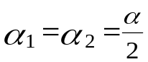
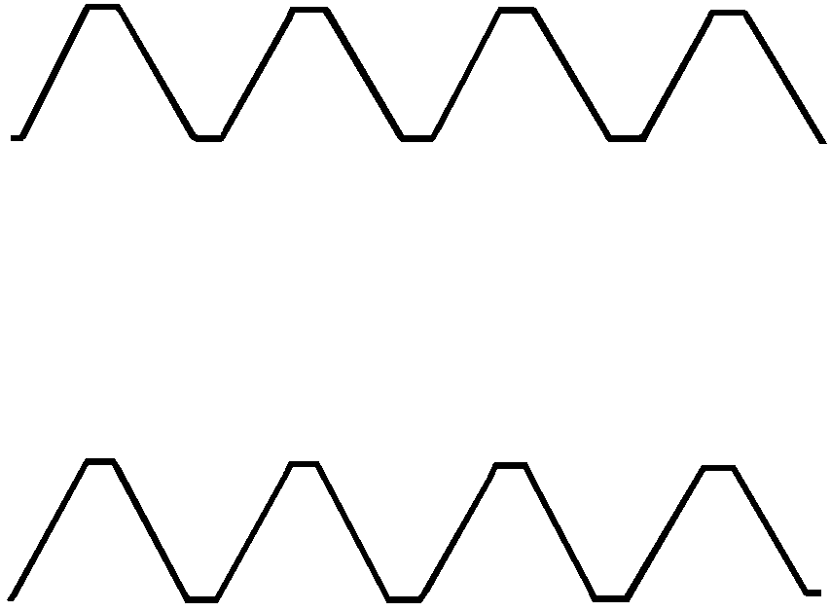

Рисунок 28 - Параметры наружной резьбы (болта).

Шаг резьбы Р – это расстояние между соседними одноименными боковыми сторонами витков профиля, расположенное параллельно оси резьбы (рисунок 28) или расстояние по линии, параллельной оси резьбы, между средними точками ближайших одноименных боковых сторон профиля, лежащих в одной осевой плоскости по одну сторону от оси резьбы; метрические цилиндрические резьбы имеют крупные и мелкие шаги (в зависимости от соотношения величины шага и номинального диаметра резьбы: крупный шаг от 0,25 до 6 мм – при диаметрах от 1 до 68 мм, мелкий шаг от 0,25 до 6 мм – при диаметрах от 1 до 600 мм). Благодаря меньшей глубине резьбы мелкий шаг применяется для тонкостенных деталей, когда у валов желательно иметь только малые уступы, или когда при вибрациях необходимо хорошее самоторможение резьбового соединения, а также при ограниченной возможности в отношении длины свинчивания.
Угол профиля резьбы а – это угол между боковыми сторонами профиля в осевой плоскости (рисунок 28), иначе говоря, а – это угол между боковыми сторонами одной канавки или одного витка. В машиностроении и приборостроении для нормирования вместо угла профиля а применяют половину угла профиля а/2 – угол наклона между боковой стороной профиля резьбы и перпендикуляром к оси резьбы. Это установлено для того, чтобы можно было выявить перекос резьбы из-за неточности установки инструмента.
Наружный диаметр резьбы – у болта d, у гайки D – это диаметр воображаемого цилиндра, описанного вокруг вершин наружной или впадин внутренней резьбы. Размер наружной резьбы является номинальным размером данной резьбы.
Средний диаметр резьбы – у болта d₂, у гайки D₂ – это диаметр воображаемого цилиндра, образующая которого пересекает профиль резьбы на таком уровне, где ширина канавки (впадины) равна толщине витка.
Внутренний диаметр резьбы – у болта d₁, у гайки D₁ – это диаметр воображаемого цилиндра, вписанного во впадины наружной (болта) или выступы внутренней (гайки) резьбы.
Длина свинчивания l – длина взаимного соприкосновения наружной и внутренней резьб в осевом направлении. Стандартом установлены три группы длин свинчивания, которые обозначаются прописными латинскими буквами и имеют следующие наименования: N – нормальная, S – короткая, L – длинная.
Крепежные резьбы – преимущественно остроугольные резьбы, вершины витков резьбы обычно притупляются или скругляются, для того, чтобы они не мешали свинчиваемости.
Стандартизованные резьбы должны указываться в чертежах при помощи установленных условных обозначений; для нестандартизованных резьб на чертеже должны быть заданы все размеры профиля. Условные обозначения складываются:
- из буквенного символа для профиля, например М – метрическая резьба, S – пилообразная резьба;
- из номинального размера резьбы, который чаще всего равен наружному диаметру резьбы болта;
- из размера шага, который указывается только тогда, когда необходимо отличить данную резьбу от других однотипных резьб, например мелких;
- из условного обозначения поля допуска, например 7g6h для болта или 5H6H для гайки;
- из направления хода, которое дается только для левых резьб в том случае, если на одном и том же чертеже применяются правые и левые резьбы;
- из числа ходов у многозаходных резьб.
Обозначение резьбы показывает вид резьбы, номинальный диаметр, шаг (если резьба с мелким шагом), направление резьбы (если она левая), поля допусков и длину свинчивания (если она не N). На чертеже может встретиться развернутое и короткое обозначение резьб деталей:
развернутое: – болт М24х2LH-7g6h-18, гайка M24x2LH-5H6H-18. Читается так: резьба метрическая (М), номинальный диаметр d=24 мм, шаг Р= 2 мм, левая (LH) поле допуска резьбы болта 7g6h, поле допуска резьбы гайки 5H6H, длина свинчивания большая (не нормальная N) – 18 мм;
короткое: – болт М24-6g, гайка – М24-5Н, на сборочном чертеже – М24-5Р/6g. Читается так, резьба метрическая d=24 мм, Р=3 мм, правая, поле допуска резьбы болта 6g(степени точности и основное отклонение d и d₂ резьбы болта одинаковы), поле допуска резьбы гайки 5Н (степени точности и основное отклонение D₂ и D₁ одинаковы), длина свинчивания нормальная N.
Как и для гладких элементов, при обозначении точности резьбового соединения в числителе указывается элемент с внутренней сопрягаемой поверхностью, т.е. точность внутренней резьбы – гайки, а в знаменателе указываются требования к точности сопрягаемого элемента с наружной поверхностью, т.е. точность наружной резьбы – болта.

6.4 Методы и средства контроля резьбовых деталей.
Общие сведения

Для контроля резьбовых деталей используется два метода: комплексный и дифференциальный (поэлементный). При первом методе контроль резьбы осуществляется комплексно, т.е. измерением ряда параметров одновременно; при втором поэлементно, т.е. измерением каждого параметра в отдельности.
При комплексном контроле величина каждой из погрешностей основных параметров резьбы, взятая в отдельности остается неизвестной, а устанавливается только, что сумма всех погрешностей находится, а поле допуска на всей длине свинчивается. Т.е., метод сводится к измерению приведенного среднего диаметра резьбы, включающего диаметральные компенсации погрешностей шага и половины угла профиля. Комплексный метод применяется в основном при контроле резьбовых деталей, предназначенных для неподвижных соединений (крепежные и др. резьбы).
Комплексный метод контроля осуществляется в основном при помощи резьбовых калибров.
Для контроля внутренней резьбы (гаек) служат резьбовые пробки, а для контроля наружной резьбы (болтов) – резьбовые кольца или скобы.
Резьбовые пробки и кольца имеют две стороны: проходную (ПР) и непроходную (НЕ).
Свинчивание проходных калибров с резьбой проверяемой детали свидетельствует о том, что средний диаметр резьбы не выходит за установленный размер (предельный),а имеющиеся ошибки шага и угла профиля резьбы скомпенсированы соответствующим изменением среднего диаметра.
Несвинчивание с деталью непроходных резьбовых калибров свидетельствует о том, что собственно средний диаметр не меньше установленного предельного размера.
Дифференцированный (поэлементный) метод контроля резьбы применяется для резьбовых деталей высокой точности – резьбовых калибров, резьбонарезных инструментов, ходовых винтов и др. Этот метод контроля осуществляется при помощи универсальных и специализированных инструментов и приборов.
Поскольку резьба должна сопрягаться только по сторонам резьбового профиля, то основным параметром, определяющим точность и характер резьбового соединения (посадку) является средний диаметр резьбы. На этот диаметр, прежде всего и устанавливается допуск.
Отклонения и допуски на шаг резьбы и половину угла профиля, влияющие на свинчиваемость, стандартами в отдельности не нормируются. Возможные их погрешности компенсируются допуском на средний диаметр. Для измерения среднего диаметра резьбы могут быть использованы резьбовые микрометры, обычные микрометры с тремя проволочками и инструментальные микроскопы.
Наиболее распространены относительно грубые измерения среднего диаметра с помощью резьбовых вставок, резьбовыми микрометрами и точные измерения методом трех проволочек (рисунки 29).
В связи с тем, что действительный профиль в общем случае несимметричен у всех резьб, на точность измерений среднего диаметра существенно влияют погрешности углов наклона образующих профиля и резьбовых вставок, а также погрешности шага резьбы. Таким образом, данный метод исключает возможность независимого измерения среднего диаметра резьбы.
Для измерения среднего диаметра внутренней резьбы используют микрометрические штихмассы с резьбовыми вставками, причем штихмасс устанавливают по аттестованному резьбовому калибру–кольцу.
Метод трех проволочек, являющийся косвенным методом измерений, – один из наиболее распространенных и точных методов измерений среднего диаметра резьбы. Он позволяет определять средний диаметр независимо от погрешностей других параметров резьбы. Измерение этим методом базируется на определении среднего диаметра резьбы, как диаметра воображаемого цилиндра, поверхность которого пересекает витки резьбы так, что толщина витка в сечении, проходящем через ось резьбы, равна ширине впадины.

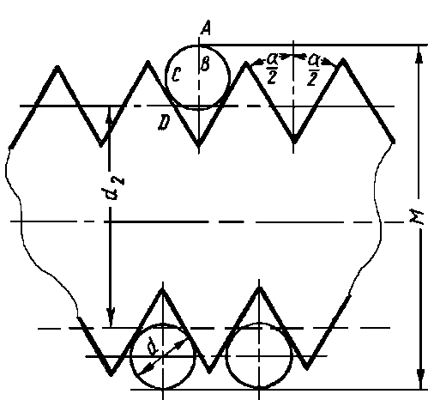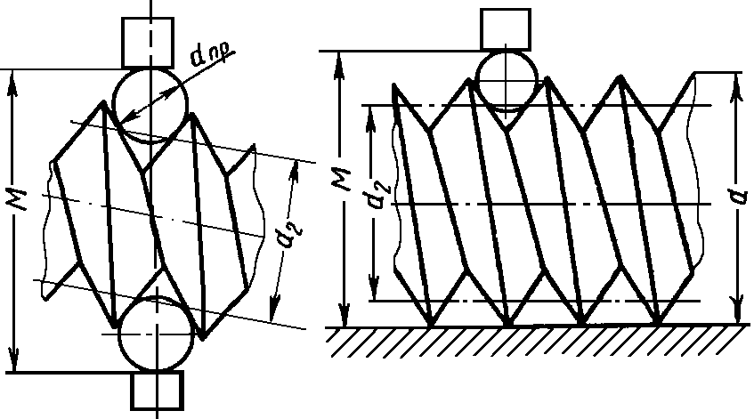

Рисунок 29 – Измерение среднего диаметра резьбы методом трех проволочек.

Метод заключается в следующем: во впадины резьбы закладываются три проволочки равного диаметра d_{пр} и при помощи какого-либо контактного прибора (микрометра, оптиметра и т.п.) измеряется размер М с помощью трех (рисунок 2, а), двух (рисунок 29,б) или одной (рисунок 29, в) проволочек. Наиболее широко распространено измерение среднего диаметра с помощью трех проволочек. Комплект проволочек изображен на рисунке 29.
При измерении проволочки могут свободно подвешиваться на кронштейне, укрепляемом на измерительном приборе, или могут закрепляться в так называемых башмаках. Башмаки своим центральным отверстием надеваются на измерительный наконечник прибора и закрепляются на нем. Диаметр проволочек проставляется на треугольных бирках, а при закреплении в башмаках – маркируется на самих башмачках, которые имеют гнезда, соответствующие размерам проволочек.
Выбор прибора для измерений величины М (рисунок 29) производится в зависимости от требуемой точности измерений.
Определение размера М для резьб диаметром до 60 мм производят следующим образом. Поднимая и опуская столик, следят за показаниями по шкале и прекращают движение при наибольшем показании. Затем, действуя рычагом 1, поворачивают столик в горизонтальной плоскости и находят наименьшее показание. Эти два показания должны совпадать: они соответствуют размеру М.
Наиболее совершенными и надежными средствами контроля шага и половины угла резьбы являются оптические приборы, универсальные и инструментальные микроскопы.

6.5 Измерение параметров наружной резьбы на большом инструментальном микроскопе БМИ

Инструментальные микроскопы с микрометрическими измерителями выпускаются двух типов (ММИ – малый микроскоп инструментальный и БМИ – большой микроскоп инструментальный) и служат для измерений бесконтактным методом линейных размеров и углов различных деталей сложной формы в прямоугольных и полярных координатах. Выпускают также универсальные микроскопы, в которых вместо микрометрических измерителей применены миллиметровые шкалы с отсчетными спиральными микроскопами.
Принципиальная схема измерения во всех микроскопах общая – визирование различных точек деталей, перемещаемых для этого по взаимно перпендикулярным направлениям, и измерение этих перемещений посредством отсчетных устройств. Для обеспечения лучшего визирования микроскопы снабжают сменными объективами различной степени увеличения. Большой инструментальный микроскоп (БМИ) имеет не только большие размеры, но он более универсален, чем малый инструментальный микроскоп (ММИ), поэтому в качестве примера рассмотрим конструкцию и принцип работы БМИ.
Большой инструментальный микроскоп предназначен для измерения основных параметров наружной резьбы резьбовых калибров, метчиков, резьбовых фрез и других изделий с резьбой; наружных линейных размеров и диаметров валов в проходящем и отраженном свете; углов изделий размером до 360 град; кулачков; шаблонов любой формы и конструкции, размеров конусных калибров; расстояний между центрами отверстий.
Микроскоп БМИ в горизонтальной плоскости устанавливают при помощи трех опорных винтов по уровню.
Микроскоп имеет массивное основание 15, на задней стороне которого расположен осветитель. Осветитель (лампа) крепится в нижней части стойки прибора, включается непосредственно в сеть и, позволяет производить измерения в проходящем свете.
В направляющих основания (станины) 15 перемещается в продольном направлении измерительный предметный стол 2, имеющий сквозное отверстие, закрытое стеклом 21 и несущий на себе салазки со стеклянной пластиной 21, которые могут перемещаться в поперечном направлении (рисунок 30).
Микрометрические головки 1 и 16 перемещают салазки в продольном и поперечном взаимно перпендикулярных направлениях. Продольное перемещение отсчитывается по микровинту 16, поперечное – по микровинту 1. Эти перемещения служат для линейных измерений. Микрометрические головки 1 и 16 имеют основную шкалу с пределом измерения 0–25 и дополнительную с ценой деления 0,005 мм. Для расширения диапазона измерений между торцами микровинтов и опорными площадками салазок устанавливаются концевые меры длины соответствующего размера, кратного 25 мм. У БМИ в продольном направлении предел измерения увеличивается до 150 мм, а в поперечном до 50 мм.
Салазки прижимаются к микровинтам пружинами, и их можно отводить вручную. Маховиком 17 стол поворачивают вокруг вертикальной оси. Угол поворота стола в пределах от 0 до 360 градусов отсчитывают по лимбу стола с нониусом (цена деления с=3'). Повороты стола используют для установки линии измерения вдоль линии перемещения стола, для регулирования положения измеряемого объекта и для грубых угловых измерений. Точные измерения углов производятся при помощи угломерной окулярной головки (рисунок 32).
К основанию микроскопа на оси 13 крепится колонка 11, которая может поворачиваться на обе стороны на угол 12 градусов 30 минут при помощи маховика 14. Маховик имеет угломерную шкалу с ценой деления 3 градуса
Кронштейн 9 с тубусом 5 визирного микроскопа перемещается по колонке 11 маховиком 10 и зажимается винтом 12.
Точную настройку производят рифленым кольцом 4, при вращении которого тубус 5 передвигается по направляющим относительно кронштейна 9.
В нижней части тубуса установлен объектив 3, в верхней части - сменная окулярная угломерная головка 6 (отсчетный микроскоп) и визирный окуляр 7.

Таблица 17 - Метрологические характеристики БМИ.

Для линейных размеров:
Диапазон измерения в продольном направлении | 0 – 150 мм
Диапазон измерения в поперечном направлении | 0 – 50 мм
Диапазон перемещения микрометрических винтов | 0 – 25 мм
Цена деления основной шкалы микрометрических винтов | 1 мм
Цена деления дополнительной шкалы | 0,005 мм
Для угловых размеров:
Диапазон измерения | 0 – 360 град
Цена деления основной шкалы окулярной головки | 1 град
Цена деления нониусной шкалы окулярной головки | 1 град
Цена деления основной шкалы круглого стола | 1 град
Цена деления нониуса лимба круглого стола | 3 град
Диапазон наклона стойки | 12 град

В комплекте микроскопа имеется проекционная насадка типа НП-7, на экране которой можно получить изображение, наблюдаемое в окуляре, крепят насадку в отверстии прилива 8. На визирном окуляре имеется штриховая сетка из пунктирных и сплошных линий, предназначенных для фиксирования сторон измерительного контура (рисунок 32, б). Окулярную сетку наводят на контур изделия поворотом кольца 3 (рисунок 32, а) (находится слева от окулярной головки, на рисунке 3 не видно). Окулярная штриховая сетка имеет возможность вращаться, что позволяет производить, кроме линейных, и угловые измерения.
Угломерная головка имеет круговую подвижную шкалу с диапазоном измерений 0–360 градусов и неподвижную шкалу (нониусную) с ценой деления 1' (рисунок 33). Совмещение «0» основной шкалы с «0» минутной шкалы осуществляют поворотом кольца 3 (рисунок 32, а).
Для отсчета перемещений на микрометрических головках имеется миллиметровая шкала 1 (рисунок 31), а на барабане, связанным с микрометрическим винтом, круговая шкала 2 с 200 делениями. Так как шаг винта равен 1 мм, то цена деления шкалы барабана составляет 1/200 = 0,005 мм (на рисунке 31 показание микрометра равно 24,03 мм).
Перед измерением производится фокусировка прибора на плоскость, в которой будут производиться измерения, и диафрагмирование. Для предварительной фокусировки микроскопа кронштейн 5 (рисунок 30) с тубусом микроскопа перемещают по колонке вверх или вниз при помощи винтов 10 при отпущенном зажимном винте 12, находящемся с правой стороны колонки. Для точной фокусировки служит кольцо 4.
При измерении резьбы колонку микроскопа наклоняют вправо или влево на угол подъёма резьбы при помощи винта 14. Ось поворота лежит в горизонтальной плоскости, проходящей через ось центров. Угол наклона отсчитывается по шкале винта 14.
Угловая шкала окулярной головки освещается при помощи маленького зеркала 5 (рисунок 32), устанавливаемого с таким наклоном, чтобы оно отражало лучи от какого-либо источника света.
Измеряемый объект, если он имеет центровые отверстия, устанавливается в центрах накладного столика 2, который, в свою очередь, укрепляется на основном столе.
Измерение производится в проходящем свете. Перед измерением обязательно проверяется положение оси центров. Ось центров должна быть параллельна направлению продольного перемещения стола.
Измерительный стол 6 микроскопа вращением головки 9 устанавливают так, чтобы нулевое деление шкалы, нанесенной на его цилиндрической поверхности, установилось против нулевого деления шкалы нониуса 19. Положение стола фиксируют зажимом 1.
Для окончательной выверки положения оси центров, а следовательно, и оси детали в центрах устанавливается контрольный валик. Контрольный валик имеет длину 100–200 мм, отклонение от прямолинейности образующих его не превышает 0,002 мм.
Перемещая стол микроскопа в поперечном направлении микровинтом 8, совмещают изображение образующей валика с горизонтальной штриховой линией. При перемещении стола только в продольном направлении микровинтом 16 точка перекрестия штриховых линий не должна смещаться с изображения образующей валика. В противном случае зажим 1 отпускают, столик поворачивают в требуемом направлении на небольшой угол и снова проверяют положение центров. После окончательной установки стола с центрами фиксируют это положение зажимом 1, удаляют контрольный валик и устанавливают на его место в центрах проверяемую деталь.
Вращением маховичка 3 (рисунок 32, а) угломерная шкала прибора устанавливается в нулевое положение, при этом горизонтальная линия штриховой сетки располагается параллельно продольному перемещению, а вертикальные штриховые линии – параллельно поперечному. Ориентируясь по этим штриховым линиям, перемещают деталь в требуемое положение. Если размер параллелен одному из перемещений, то он определяется как разность показаний прибора. За показания прибора принимают показания микровинтов.
Показания микровинта отсчитываются следующим образом: по шкале 1 (рисунок 31), нанесенной на стебле микровинта отсчитывают целое число миллиметров, пройденное скошенным краем барабана. По шкале 2 нониуса, нанесенной на барабане, по делению, установившемуся против продольной черты стебля, отсчитывают дробные доли миллиметра с точностью до 0,005 мм
(цена деления шкалы барабана). Например, отсчет на рисунке 4 равен 24,025 мм.
Измерения на микроскопе производят бесконтактным методом, основанным на проектировании при помощи проходящих или отраженных лучей увеличенного изображения контура резьбы на фокальную плоскость или экран. Измеряемую деталь рассматривают через объектив микроскопа. Изображение получается действительным, обратным и увеличенным. Глаз наблюдателя через окуляр видит мнимое, обратное и еще раз увеличенное окуляром изображение детали. Исполнителю в поле зрения видны изображение контура измеряемой детали и штриховая сетка. На штриховую сетку угломерной окулярной головки проекционным способом накладывается изображение контура проверяемого объекта. При измерении изменяется положение контура детали относительно линии штриховой сетки. Это относительное перемещение наблюдается в окуляр 2 (рисунок 32, а) и отсчитывается при помощи измерительных

1
17
15
16
14
19
13
12
11
10
9
8
6
7
5
4
3
20
2
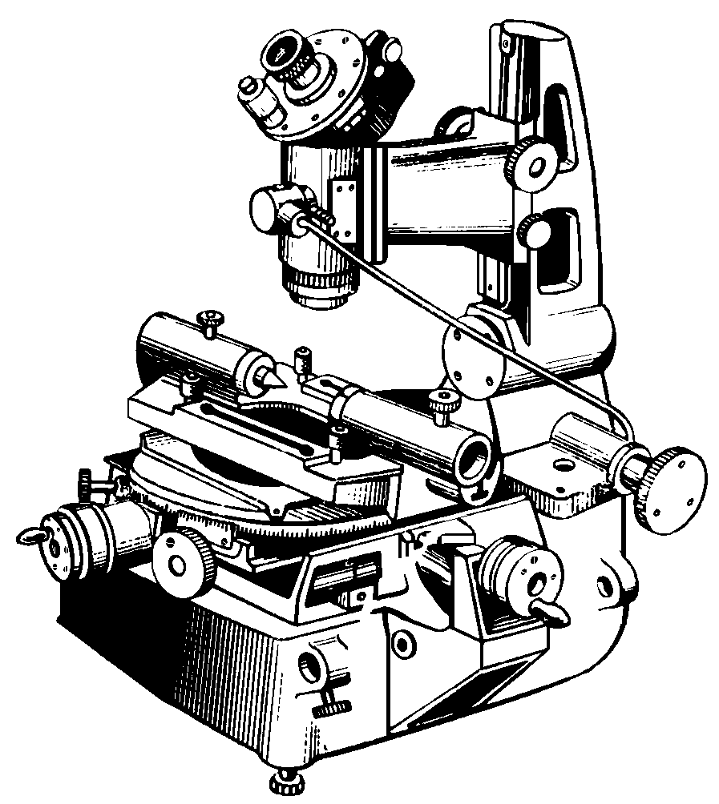

Рисунок 30 - Большой инструментальный микроскоп

устройств микроскопа. Деталь по возможности следует устанавливать так, чтобы измеряемый размер располагался параллельно перемещению измерительного стола.
Угломерная окулярная головка применяется для линейных и угловых перемещений. Поле зрения микроскопа при применении угломерной окулярной головки изображено на рисунке 32, б. Диск со штриховой сеткой может поворачиваться вокруг оси на 360° при помощи маховичка 3. Ось вращения проходит через точку пересечения пунктирных линий штриховой сетки и совпадает с главной оптической осью микроскопа. При повороте маховичка 3 одновременно со штриховой сеткой вращается лимб с градусными делениями, находящийся в корпусе 1. Наблюдая в отсчетный микроскоп 4, можно отсчитывать углы поворота штриховой сетки, а следовательно, и углы измеряемой детали при визировании её линиями сетки. Отсчет угла на рисунке 14 равен 329°32'.

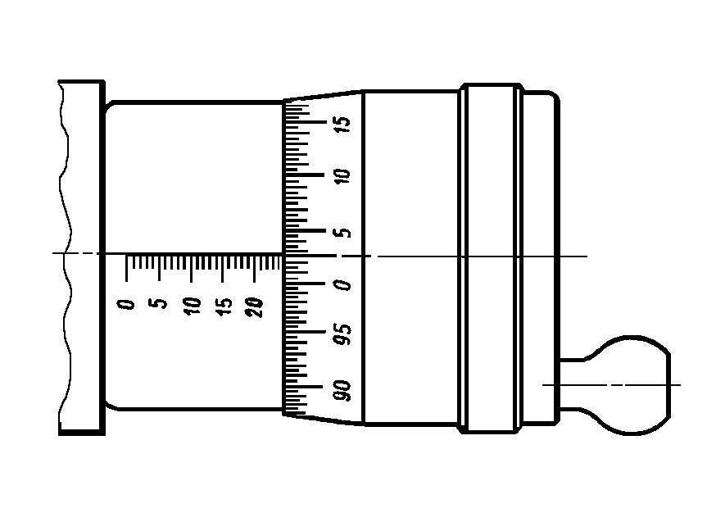
1
2

Рисунок 31- Микровинт инструментального микроскопа.
Отсчет по шкале 24,025 мм.

1
2
4
5
3
0
0
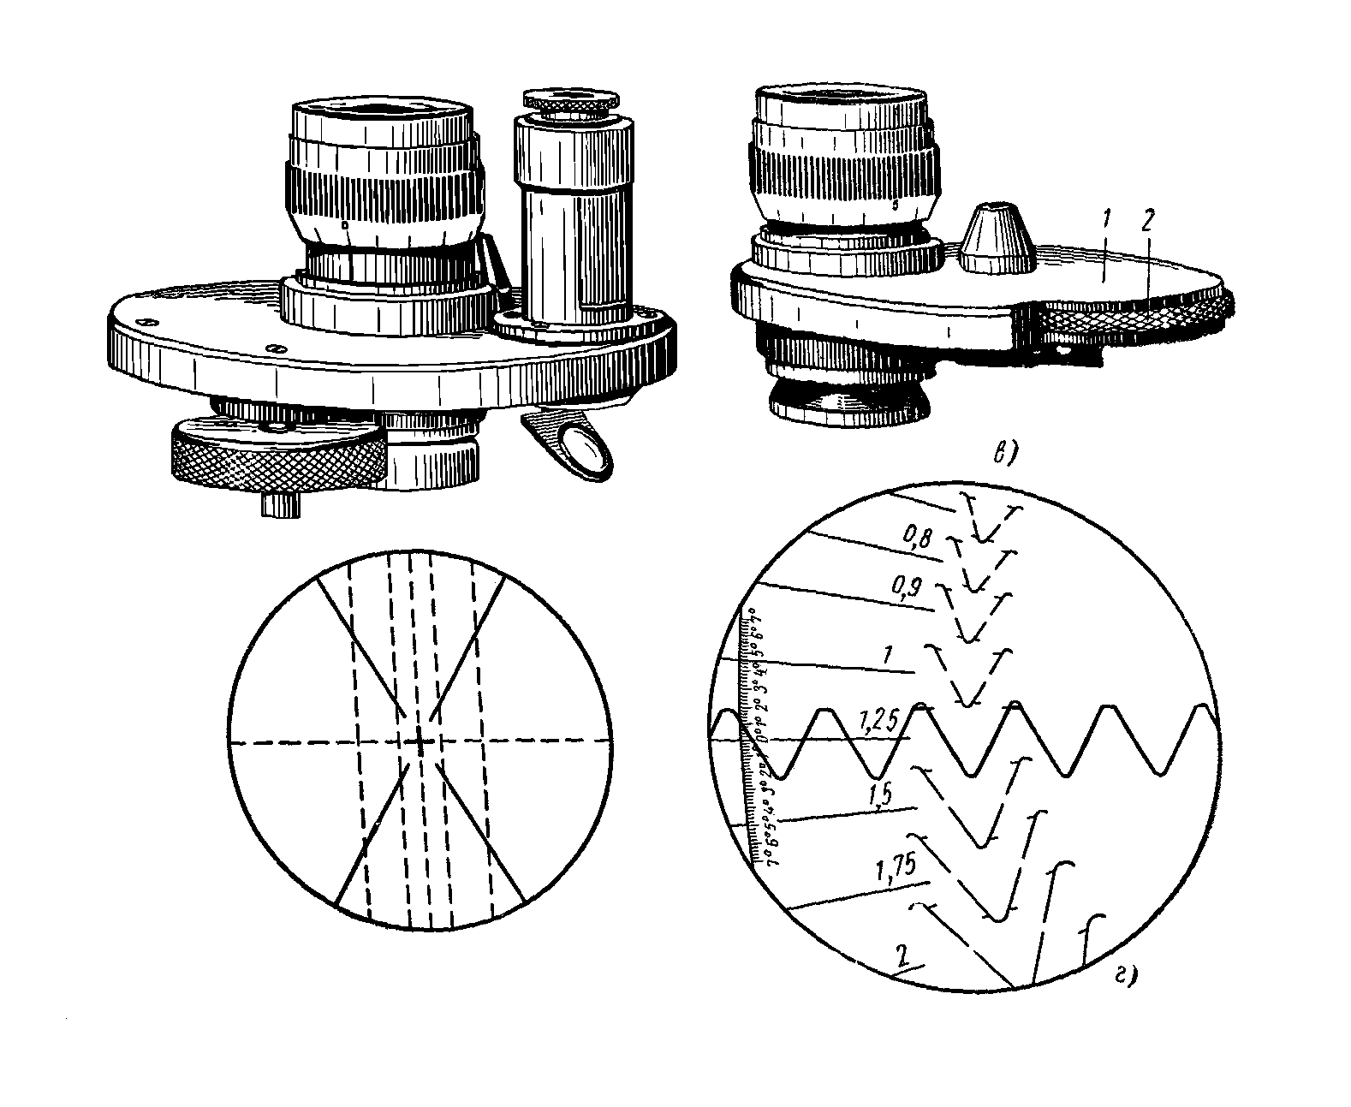

а) б)

Рисунок 32 - Угломерная окулярная головка (а) и её штриховая сетка (б)

6.6 Методика измерения параметров наружной резьбы на инструментальном микроскопе. Общие положения

При измерении профилей нарезки, контуров резцов, шаблонов и т.п. изделий, имеющих резко очерченные, не заслоненные ничем края, работу следует вести в проходящем свете, применяя нужную окулярную головку и используя визуальный метод, т.е. непрерывное наблюдение в окуляр.
Если наблюдение должно вестись несколькими лицами одновременно, то пользуются методом проекции.
При измерении изделий, контур которых заслонен от проходящего света какими-либо имеющимися выступами, при проверке разметки и т.п. пользуются отраженным светом.
Увеличение следует выбирать в зависимости от величины поля зрения. Во всех случаях, когда требуется исследование качества поверхности, правильности и т.п. следует пользоваться максимальным увеличением.
При работе в отраженном свете яркость изображения будет выше у меньших увеличений.
Для производства измерений нужно, чтобы измеряемый объект был правильно установлен на круглом столике микроскопа, т.е. ось измеряемого объекта была параллельно направлению перемещения стола. Устанавливают измеряемую деталь в центрах 19 центровой бабки и закрепляют зажимом 20 (рисунок 30). Вращением рукоятки 10 наводят изображение на резкость и закрепляют стопорным винтом 12.

При измерениях на инструментальном микроскопе, установив угловую шкалу отсчетного микроскопа на ноль, предварительно выверяют ход стола на штриховой линии окулярной сетки. Оптическое изображения перекрестия и контура резьбы, наблюдаемые в окуляр микроскопа, при перемещении стола из одного крайнего положения в другое, должны совпадать с центральной штриховой линией окулярной пластинки.

6.6.1 Измерение наружного диаметра.
Наружный диаметр измеряется не менее чем в двух сечениях, в одном из сечений наружный диаметр измеряют в двух направлениях (под углом 90⁰).
Измерение наружного диаметра производится следующим образом: для правильной установки лимба окуляра вращением маховика 3 (рисунок 32,а) совместить «0» градусной шкалы с «0» неподвижной минутной шкалы (поле зрения отсчетного микроскопа показано на рисунке 33).
Вращением микровинта поперечной подачи стола 1 и маховика 17 совмещают горизонтальную пунктирную линию лимба 0–0 (рисунок 32,б) с образующей поверхностью наружного диаметра резьбы без просвета (рисунок 34,а) и записывают показания по шкале поперечного 1 (рисунок 30) микрометрического винта (рисунок 31) в таблицу 18. Затем перемещают резьбовой болт с помощью поперечного микровинта 1 (рисунок 30) до совмещения противоположной образующей линии резьбы с горизонтальной линией лимба 0–0 (рисунок 34,б) и записывают показания по шкале поперечного микровинта.

60 50 40 30 20 10 0
359
0

Рисунок 33 - Поле зрения отсчетного микроскопа угломерного окуляра.
Отсчет по шкале 0° 0'.

Разность показаний будет равна величине наружного диаметра d=1 показ–2 показ (по модулю). Перевернуть болт вокруг оси на 90 градусов и повторить измерения.
За величину наружного диаметра резьбы принимается среднее арифметическое из результатов двух измерений во взаимно-перпендикулярных направлениях:

d=(d_{(1 показание)} + d_{(2 показание)} )/2

Результаты измерения наружного диаметра сравнивают с допустимыми величинами по стандарту (ГОСТ 8724-81 Основные нормы взаимозаменяемости. Резьба метрическая. Диаметры и шаги /29/ и ГОСТ 24705–81 Основные нормы взаимозаменяемости. Резьба метрическая. Основные размеры) и дают заключение о годности /30/.

6.6.2 Измерение внутреннего диаметра резьбы.
Отклонение внутреннего диаметра резьбовых калибров-пробок метрической резьбы не должно быть более теоретического внутреннего диаметра (верхнее отклонение равно нулю, а форма падины произвольна). Поэтому непосредственное измерение внутреннего диаметра производится только в случае исследований, где необходимо знать его размер.

Болт
Наружная резьба
0
0
Болт
Наружная резьба
0
0

а) б)

Рисунок 34 - Измерение наружного диаметра резьбы.

Внутренний диаметр резьбы измеряется аналогично наружному диаметру при совмещении с горизонтальной линией лимба образующей внутреннего диаметра резьбы (по дну впадин резьбы) в верхней и нижней части резьбы (рисунок 35 а, б) и разности отсчетов по поперечной шкале прибора. Вначале штриховая линия 0–0 сетки окуляра совмещается с линией впадин с одной стороны резьбы (рисунок 35 а). С поперечного микровинта (рисунок 31) снимаются показания установки штриховой линии по впадинам резьбы и заносятся в таблицу 2 в графу «внутренний диаметр, 1 показание». Затем вращением поперечного микровинта 1 (рисунок 30) штриховая линия 0–0 окулярной сетки совмещается с впадинами резьбы на противоположной стороне измеряемой резьбы (рисунок 35, б). Данные совмещения снимаются с микровинта 1 (рисунок 30) и записываются в таблицу 18 в графу «внутренний диаметр, 2 показание».
Разность показаний будет равна величине внутреннего диаметра резьбы d₁ = d₁ _{(1 показание)} – d₁ _{(2 показание)} (по модулю).
За величину внутреннего диаметра резьбы принимается среднее арифметическое из результатов двух измерений (d₁ _{(1 значение)} и d₁ _{(2 значение)}) во взаимноперпендикулярных направлениях:

d₁ =(d₁ _{(1 значение)} + d₁ _{(2 значение)})/2

Данные вычислений заносят в таблицу 2 в графу «внутренний диаметр, величина параметра».

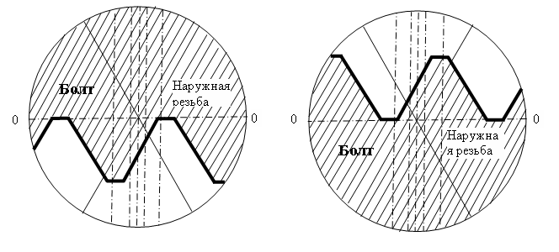

а) б)

Рисунок 35 - Измерение внутреннего диаметра резьбы

Результаты измерения внутреннего диаметра сравнивают с допустимыми величинами по стандарту (ГОСТ 24705–81 Основные нормы взаимозаменяемости. Резьба метрическая. Основные размеры /30/), которые заносят в таблицу 18 в графу «внутренний диаметр, величина параметра по ГОСТ» и дают заключение о годности.

6.6.3 Измерение среднего диаметра резьбы.
Средним диаметром наружной резьбы является расстояние от какой-либо точки на одной стороне профиля до противоположной точки на другой параллельной стороне профиля резьбы, измеренное перпендикулярно оси резьбы.
Метод измерения среднего диаметра наружной резьбы d₂ характеризуется тем, что закрепленное в центрах контролируемое изделие и микроскоп взаимно перемещаются в направлении, перпендикулярном к оси резьбы. Штрихи окулярной пластинки последовательно настраиваются на две параллельные диаметрально противоположные стороны профилей витков.
Средним диаметром резьбы является расстояние между серединами боковых сторон витка (там, где толщина витка равняется ширине впадины), измеряемое перпендикулярно оси резьбы.
При измерении следует установить резкость изображения профиля наклоном стойки при помощи маховика 14.
Установить «0» градусной шкалы с «0» минутной шкалы (рисунок 33).


Болт
Наружная резьба
0
0
Наружная резьба
Болт
0
0
a)

б)

Рисунок 36 - Измерение среднего диаметра болта

Центр перекрестия сетки окулярной головки (лимба) с помощью поперечного 1 и продольного 16 микровинта стола (рисунок 30) устанавливают на выбранном профиле примерно на середине профиля с одной стороны резьбы, где ширина впадины резьбы примерно равна толщине выступа резьбы (рисунок 36).
Вращением маховика 3 (рисунок 32) окуляра и продольного микровинта 16 (рисунок 30) совмещают вертикальную пунктирную линию сетки, её центр перекрестия и сплошную наклонную линию сетки с измеряемой стороной профиля (рисунок 36), причем наклонная линия совпадает с углом наклона профиля резьбы (для метрических резьб), и записывают показания шкалы поперечного (рисунок 30) микровинта 1 в таблицу 17 в графу «средний диаметр, 1 показание».
Вращая микровинт 1 поперечной подачи стола перемещают отраженное в объективе изображение резьбы до совпадения противоположной стороны профиля с центром пересечения и сплошной наклонной линией сетки и записывают второе показания шкалы на поперечном микровинте 1 в таблицу 17 в графу «средний диаметр, 2 показание».
Разность показаний определяет средний диаметр:

d2 (1 значение) = 1 показание – 2 показание (по модулю).

Повторяем измерение среднего диаметра d2 (2 значение) по другой стороне профиля и берем среднее арифметическое из двух полученных значений:
d₂ =(d_{2 (1 значение)} + d₂ _{(2 значение)})/2

Результаты измерения среднего диаметра наружной резьбы, измеренной по правым и левым сторонам профиля, их среднее арифметическое значение, записываемое в таблицу 18 в графу «средний диаметр, величина параметра», сравнивают с допустимыми величинами по стандарту (ГОСТ 24705–81 Основные нормы взаимозаменяемости. Резьба метрическая. Основные размеры /30/), которые заносят в таблицу 18 в графу «средний диаметр, величина параметра по ГОСТ» и дают заключение о годности по среднему диаметру наружной резьбы.

6.6.4 Измерение шага резьбы Р.
Шаг определяется как расстояние между двумя соседними одноименными сторонами профиля витков вдоль оси резьбы.
Установить «0» градусной шкалы с «0» минутной шкалы (рисунок 33). Центр перекрестия сетки окулярной головки с помощью поперечного и продольного микровинтов устанавливают на какую-либо точку, примерно на середине профиля или в один из углов выступа резьбы (рисунок 37, через угол выступа проходит прямая вертикальная пунктирная линия 1–1, а центр перекрестия совмещен с правым углом выступа витка резьбы).
Вращением маховичка 3 (рисунок 32) окуляра вращают пунктирную сетку и совмещают вертикальную пунктирную линию сетки со стороной профиля без просвета (Р, рисунок 38) и записывают первое показание шкалы продольного микровинта 16 (рисунок 30) в таблицу 18 в графу «шаг резьбы, 1 показание». При измерении шага метрической резьбы можно совместить без просвета одну из сплошных наклонных линий сетки, например линии 2–2 (рисунок 37), с наклонной стороной профиля резьбы и снять показания с микровинта 16.

Р

0

0

1

1'

1

1'
2
2'
2
2'

Рисунок 37 - Измерение шага наружной резьбы

Вращая микровинт 16 продольной подачи стола перемещают изображение резьбы до совпадения с вертикальной пунктирной или сплошной наклонной линией сетки (в зависимости от установки), или с центром перекрестия штриховой сетки соседнего одноименного профиля (например, по линии 2' – 2' или 1' – 1') и записывают в графу «шаг резьбы, 2 показание» таблицы 18 второе показание шкалы продольного микровинта 16. Разность показаний определяет шаг резьбы Р = (1 показание – 2 показание) (по модулю).
Для точности измерений повторяют те же измерения по другой стороне профиля на двух витках и на расстоянии нескольких витков.
При измерении шага на расстоянии нескольких витков участок для измерения Р_{n} берут длиной (P·n), где Р – номинальная длина шага; n – количество шагов в участке.
Участок Р_{n1} измеряют так: наблюдая в окуляр 7, микровинтами (микропарами) ставят в поле зрения дальнюю от исполнителя сторону резьбы и роликом 3 (рисунок 32) окулярной головки поворачивают центральный штрих сетки в положение, параллельное правой стороне впадины резьбы.
Затем на этой стороне резьбы находят впадину, ближайшую к одному из торцов детали, но не выходящую в заход резьбы, и ставят центр штриховой сетки вплотную, без просвета, к правой боковой стороне этой впадины. Это будет положение Ι, по продольной микропаре 16 (рисунок 30) записывают первое показание Ι.

Р_{n3}
Р_{n4}
Р_{n2}
Р_{n1}
P
ΙV
ΙΙ
ΙΙΙ
Ι

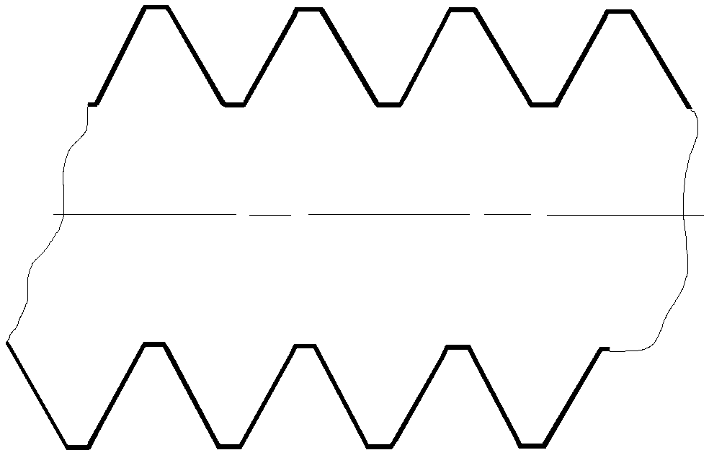

Рисунок 38 – Схема измерения шага наружной резьбы

После этого передвигают деталь продольным микровинтом 16 к противоположному торцу детали на расстояние n шагов до появления в поле зрения стороны впадины, параллельной стороне в положении Ι, но не выходя в заход резьбы (если получится выход в заход, то необходимо длину участка Р_{n} уменьшить на один шаг). Здесь подводят центр штриховой сетки окулярной головки вплотную к этой стороне – это положение Ι Ι, и записывают отсчет Ι Ι по продольному микровинту 16.
Вычитая из большего по абсолютной величине отсчета меньший, получают длину участка Р_{n1}. Аналогично измеряют участок Р_{n2}.
Измерение участков Р_{n3} и P_{n4}: перемещением детали поперечным микровинтом 1 (рисунок 37) двигают её до появления в поле зрения ближайшей к исполнителю стороны профиля резьбы и действиями, аналогичными действиям, описанным для измерения длин участков P_{n1} и P_{n2}, измеряют длины участков P_{n3} и P_{n4}.
Затем подсчитывают действительную (свободную от искажений из-за перекоса резьбы) длину участка P_{nд}, как среднее арифметическое из этих четырех значений:

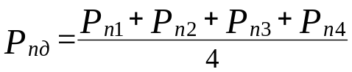

Определяют действительный размер шага Р_{д} =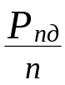

За действительный размер шага Р_{д} для резьб диаметром d<3 мм принимается среднее арифметическое из четырех измерений, а для резьб, диаметром большим 3 мм, за действительный размер шага Р_{д} принимается среднее арифметическое из двух измерений.
Результаты измерения шага резьбы сравнивают с допустимыми величинами по стандарту (ГОСТ 8724-81 Основные нормы взаимозаменяемости. Резьба метрическая. Диаметры и шаги), которые записывают в графу «шаг резьбы, значение параметра по ГОСТ» таблицы 18 и дают заключение о годности.
Для оценки годности шага резьбы находят его погрешность Δ Р_{д}=Р_{д}–Р_{номин} и сопоставляют её с допуском шага по таблицам ГОСТа. Погрешности измерения шага резьбы на БМИ составляют от 0,005 до 0,010 мм; чем меньше шаг, тем больше погрешность.

6.6.5 Измерение угла профиля резьбы.
Угол профиля наружной резьбы а получают в виде суммы половинок угла а/2, измеренных раздельно для левой и правой стороны профиля, например, определяют a_{Ι} /2 и а_{ΙΙ} /2, а затем а = а₁/2 + а_{ΙΙ} /2 для того, чтобы проверить не только правильность самого угла, но и перпендикулярность биссектрисы угла профиля относительно оси угла (рисунок 39).
Половинки угла профиля проверяются в двух витках и каждый из них с двух сторон профиля (левая и правая половина), т.е. а_{Ι} /2; а_{ΙΙ} /2; а_{ΙΙΙ} /2; а_{ІV} /2 (Ι, ΙΙ, ΙΙΙ, ΙV – обозначение измеряемого профиля витка резьбы), как показано на рисунке 39.
Каждую половину следует измерять несколько раз.

ΙΙΙ
ΙΙ
ΙV
Ι


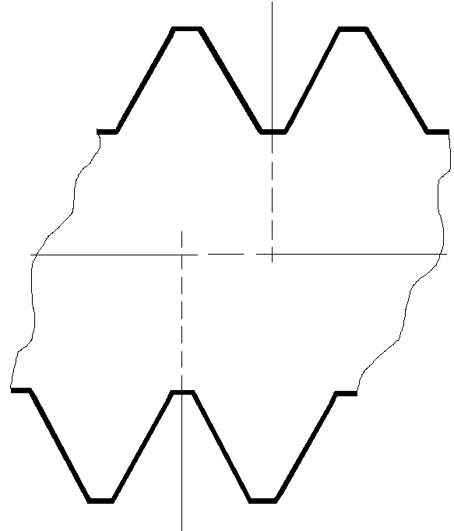

Рисунок 39 – Схема измерения половины угла профиля резьбы

6.6.5.1 Измерение а_{Ι} /2 (правый угол левого профиля) (рисунок 40 a, б).
С помощью маховичка окуляра 18 совмещают «0» градусной шкалы с «0» минутной (нониусной шкалы) (рисунок 33).
С помощью продольного 16 и поперечного 1 микровинтов стола совмещают центр перекрестия сетки (лимба) с крайней правой точкой левого профиля резьбы. При этом горизонтальная пунктирная линия сетки окуляра должна совмещаться с образующей наружного диаметра без просвета. В этом положении значение вертикальной штриховой линии соответствует 0°0' (или 360°0').
Вращением маховичка окуляра 3 (рисунок 32) совмещаем среднюю вертикальную пунктирную линию лимба (1–1, рисунок 40, а) с правой стороной левого профиля без просвета (рисунок 40, б) и записываем показания угла поворота вертикальной штриховой линии на отсчетном микроскопе 6 (рисунок 30). С отсчетного микроскопа записывают в таблицу 19 в графу «правый угол левого профиля» число градусов по штриху, находящемуся в пределах нониусной шкалы (цифра 329° на рисунке 41), а затем число минут по минутному штриху, который совмещен с градусным штрихом (на рисунке 41 минутный штрих соответствует цифре 32').

Наружная резьба

Болт
0
0
1
1

Болт
Наружная резьба
0
0
1
1

Болт
Наружная резьба

0

0

1

1

Болт
Наружная резьба

0

0

1

1

Ι

Ι

а) б)

ΙΙΙ
ΙΙΙ

в) г)

Рисунок 40 - Измерение половинок угла профиля.

328
329
330
60 50 40 30 20 10 0

Рисунок 41 - Поле зрения отсчетного микроскопа угломерного окуляра.
Отсчет по шкале 329° 32'.

6.6.5.2 Измерение а_{ΙΙΙ} /2 (левый угол правого профиля) (рисунок 40 в, г).
Совмещаем «0» градусной шкалы с «0» минутной шкалы на отсчетном микроскопе (рисунок 33).
С помощью продольного 16 и поперечного 1 микровинтов устанавливаем центр перекрестия сетки окуляра в крайнюю левую точку правого профиля резьбы. При этом горизонтальная пунктирная линия сетки (лимба) должна проходить по образующей наружного диаметра без просвета. Положение центральной штриховой линии 1–1 (рисунок 40, в) соответствует 0°0' (или 360°0'). Вращением маховичка окуляра 3 совмещаем вертикальную пунктирную линию с левой стороной правого профиля (рисунок 40, г) и записываем в таблицу 19 показания угла на отсчетном микроскопе как и при измерении а_{Ι} /2.
Полученное при измерении значение отнимаем от 360 градусов (или от 0 градусов) и получаем а_{ΙΙΙ} /2 = (360 градусов – ΙΙΙ показ) значение угла, которое записываем в таблицу 19 в графу «левый угол правого профиля».

6.6.5.3 Измерение угла а_{ΙΙ} /2 (правый угол левого профиля).
Совмещаем «0» градусной шкалы с «0» минутной шкалы на отсчетном микроскопе (рисунок 33).
С помощью микровинта поперечной подачи 1 перемещаем резьбовую деталь до совпадения противоположной стороны резьбового изображения с горизонтальной пунктирной линией сетки окуляра без просвета.
С помощью продольного 16 и поперечного 1 микровинтов устанавливаем центр перекрестия сетки окуляра в крайнюю правую точку левого профиля резьбы (ΙΙ, рисунок 39). При этом горизонтальная пунктирная линия сетки (лимба) должна проходить по образующей наружного диаметра без просвета.
Положение центральной штриховой линии соответствует 0°0' (или 360°0').
С помощью маховичка окуляра вертикальную линию сетки совмещаем с правой стороной левого профиля и записываем в таблицу 19 показание на отсчетном микроскопе.
Полученное при измерении значение отнимаем от 360 градусов и получаем значение угла а_{ΙΙ} /2, которое также заносим в таблицу 19.

6.6.5.4 Измерение угла а_{ΙV} /2 (левый угол правого профиля).
Измеряем аналогично измерению а_{ΙΙ} /2. Совмещаем «0» градусной шкалы с «0» минутной шкалы. С помощью продольного 16 и поперечного 1 микровинтов устанавливаем центр перекрестия сетки окуляра в крайнюю левую точку правого профиля резьбы. При этом горизонтальная пунктирная линия сетки (лимба) должна проходить по образующей наружного диаметра без просвета. Положение центральной штриховой линии в окуляре соответствует 0°0' (или 360°0').
Вращением маховичка вертикальную линию сетки окуляра совмещаем с левой стороной правого профиля и записываем показания угла. Полученное при измерении значение отнимаем от 360 градусов и получаем значение угла а_{ΙΙ} /2, которое также заносим в таблицу 19.
Действительной величиной каждой половинки угла (а/2 правой и а/2 левой) будет среднее арифметическое из результатов всех измерений, производимых на данной стороне, вычисляемой по формулам:

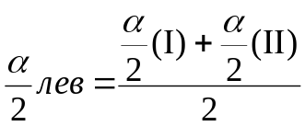;

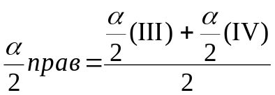

Среднее значение погрешности равно: 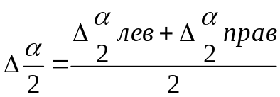
где погрешности
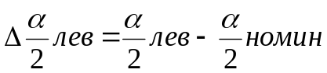;

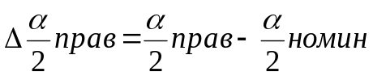
Для метрической цилиндрической резьбы 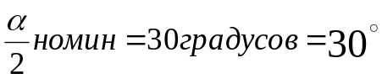
Таблица 18 – Результаты измерения линейных параметров наружной резьбы.

Параметр | Обозначение параметра | Показания измерений |  | Величина параметра | Величина параметра  по ГОСТ | Погрешность, %
Параметр | Обозначение параметра | 1пок | 2пок | Величина параметра | Величина параметра  по ГОСТ | Погрешность, %
Наружный диаметр
Внутренний диаметр
Средний диаметр
Шаг резьбы

Таблица 19 – Результаты измерения угловых параметров наружной резьбы.

Наименование угла | Обозначение угла | Результаты измерения | Величина угла | Погрешность
правый угол правого профиля
левый угол правого профиля
правый угол левого профиля
левый угол левого профиля

6.7 Требования к оформлению и составу отчета

6.7.1 Цель работы.
6.7.2 Эскиз резьбы с указанием параметров, измеряемых на БМИ.
6.7.3 Результаты измерения параметров резьбы. Таблица 18 и 19.
6.7.4 Расчеты значений углов и их погрешностей.

6.8 Вопросы для защиты лабораторной работы

6.8.1 Методы контроля параметров резьбовых деталей.
6.8.2 Параметры резьбовых деталей и их обозначение.
6.8.3 Наружный диаметр. Измерение наружного диаметра резьбы.
6.8.4 Внутренний диаметр. Измерение внутреннего диаметра резьбы.
6.8.5 Средний диаметр. Измерение среднего диаметра резьбы.
6.8.6 Шаг резьбы. Измерение шага наружной резьбы.
6.8.7 Измерение углов резьбы. Расчет погрешности половинок угла.
6.8.8 Отсчетные устройства для линейных размеров.
6.8.9 Отсчетные устройства для угловых размеров.
6.8.10 Какие требования предъявляют к резьбовым соединениям?
6.8.11 Как влияет на работоспособность резьбовых соединений точность резьбы? Какими мерами она обеспечивается?
6.8.12 Какие виды посадок применяют в резьбовых соединениях?
6.8.13 От точности и соотношения размеров каких элементов резьбы зависит характер и качество резьбовых посадок?
6.8.14 Почему свинчиваемость резьб обеспечивается ограничением погрешностей их средних диаметров?
6.8.15 Что называют погрешностью среднего диаметра d₂ или D₂?
6.8.16 Какой диаметр резьбы называют приведенным средним диаметром и для каких целей введено это понятие?
6.8.17 Что называется длиной свинчивания резьбового соединения?

